지옥에서온 Git

Git – 버전관리 시스템

-프로젝트관리시 현재버전 이외에 이전버전 등 다양한 버전의 필요가 발생 할 수 있는대 이러한 경우 Git을 사용하면 이전버전을 불러오는행위 등이 사용 가능하다.

-협업이 용이하다 _ 변경사항관리가 용이하다

깃 설치.

터미널에서 git 입력 후 설치여부 파악

없으면 Git설치

저장소 만들기

Git init – 현재 디렉도리 내에서 Git 작업을 하기 위해 디렉토리 설정

Git 이 관리할대상으로 파일 등록

Vim 명령어 정리 필요, 리눅스명령어 정리 필요.

Vim 편집모드 – i

명령어 입력모드 “:”

버전관리확인 git status

버전관리추가 git add 파일명

버전관리하기

git config --global user.name 자신의 닉네임

git config --global user.email 자신의 이메일

로그확인하기 git log

Stage area

깃에서 add의 과정이 왜 필요한가

Add 된 파일은 커밋 대기상태가 되는 것이다. _ 선택적으로 업데이트가 가능하다.

프로젝트에서 1커밋은 1과정을 넣는 것이 적합하다.

여럭의 수정사항이 있을 때 원하는파일만 git add 한 후 커밋하면 원하는 파일만 변경 후 커밋이 가능하다.

변경사항 확인하기

로그에서 출력되는 버전간의 차이점만 확인하기 git lig –p

---는 이전버전

+++는 현재버전을 의미

버전간의 차이점을 비교할떄 git diff 버전..버전

커밋id값을 입력해줘야함

Git add 하기 전과 후의 파일내용을 비교할 때 git diff

이전버전으로 돌아가기

해당버전으로 돌아가는명령어 - git reset --haed 버전

버전id의 커밋을 취소한 내용을 새로운 버전으로 만드는명령 git revert 버전id –hard

버전id는 살고 그 이후버전들이 사라진다.

나중에 다시 살릴 수 있다. – 살리는법은 추후에 알려줌

현재 버전을 새로고침하는 것 git revert 버전id

해당버전을 지우는 것이 아니라 새로고침하는것이라 추정

자주쓰이는명령어 & 매뉴얼

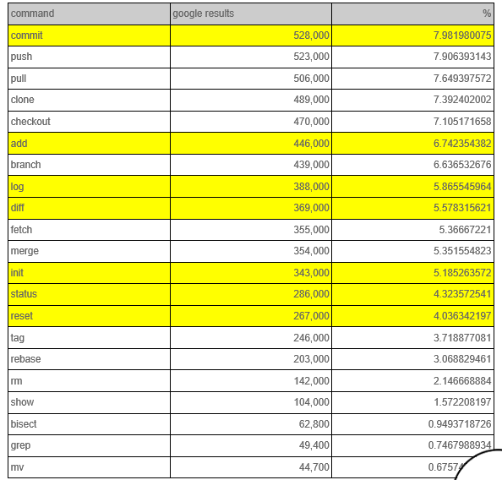

해당명령어들은 자주 쓰이기 때문에 외워둬야할 필요가 있다.

--help 입력하면 해당 명령어의 매뉴얼 확인 가능

전반적인 깃 사용법

깃으로 관리할 폴더생성

깃 연동 – git init

이름 이메일 등록 -git config –global user.이름,이메일 이름,이메일

파일 생성&수정

커밋대기열 등록 git add 파일

커밋 git commit

로그확인 gitlog

Vim 명령어 정리 필요

리눅스 명령어 알아두면 편할거같다 알아두기